第十二课、实现人生价值
第三框 价值的创造与实现
- 考点目标：
1.理解人生价值的实现途径，正确分析人生价值的实现。
2.分析说明在个人与社会的统一中实现人生的价值，在砥砺自我中走向成功。
3.理解在个人与社会的统一中实现价值，在劳动和奉献中创造价值。
二、知识填空：
（一）、在劳动和奉献中创造价值
1．劳动是人的存在方式。人只有在 中才能自由地彰显和发挥自己的智力和体力、意志和情感，创造和实现自己的 。
2．积极投身为人民服务的 ，是实现人生价值的必由之路，也是拥
有幸福人生的 。
（二）、在个人与社会的统一中实现价值
1．社会提供的 是人们实现人生价值的前提。人在实践活动中实现自己价值的时候，必须利用社会和他人提供的各种 和 。
2．只有正确处理个人与 、个人与 的关系，才能在奉献社会中实现自己的价值。
3．我们强调在与社会的统一中实现个人的价值，并不否认追求人
的 。人的个性应表现为对他人、对社会的独特的贡献方式。
（三）、在砥砺自我中走向成功
1．实现人生价值，需要充分发挥 ，需要顽强拼搏、自强不息的精神。
2．实现人生价值，需要努力发展自己的才能，全面提高 。
3．实现人生价值，需要有坚定的理想信念，需要 的指引。
- 易错易混：
1.充分发挥主观能动性是实现人生价值的客观基础。（ ）
2.追求个人利益就是坚持个人主义。（ ）
- 达标检测：
1．中国保护大熊猫研究中心主任张教授，呕心沥血24个春秋，把自己的全部智慧和精力献给了“国宝”大熊猫的保护和科研事业，获得了“熊猫爸爸”的美誉。张教授的事迹表明( )
A．价值观对人生选择具有正确的导向作用
B．人生价值只有在劳动和奉献中才能得以实现和证明
C．正确的价值选择只能考虑人民群众的利益
D．先进人物必须牺牲个人利益，维护和实现集体、他人利益
答案 B
2．一个善良的背影，汇入茫茫人海。他用中国人熟悉的两个字，掩盖半生的秘密。张纪清，27年署名“炎黄”捐款，建敬老院、希望小学。27年间，江阴人一直在寻找“炎黄”这位好心人，当地甚至还建设了一个“炎黄陈列馆”。张纪清的事迹说明( )
①在奉献社会中实现了人生价值 ②自我价值实现要有良好的社会环境 ③在帮助他人的同时肯定了自我 ④在帮助他人的同时否定了自我
A．①② B．①③
C．②③ D．②④
答案 B
3．被授予全国优秀县委书记称号的云南省石屏县县委书记李建阳曾自勉，尽瘁鞠躬报国恩，案牍桑陌劳形神。一生甘苦何足计，万户冷暖总关情……这激励我们( )
①摒弃个人利益，实现人生价值最大化 ②在个人与社会的统一中实现人生价值 ③在劳动和奉献中实现人生价值 ④充分利用社会条件实现个性发展
A．①② B．②③
C．②④ D．③④
答案 B
4．下面漫画给我们的人生感悟是( )
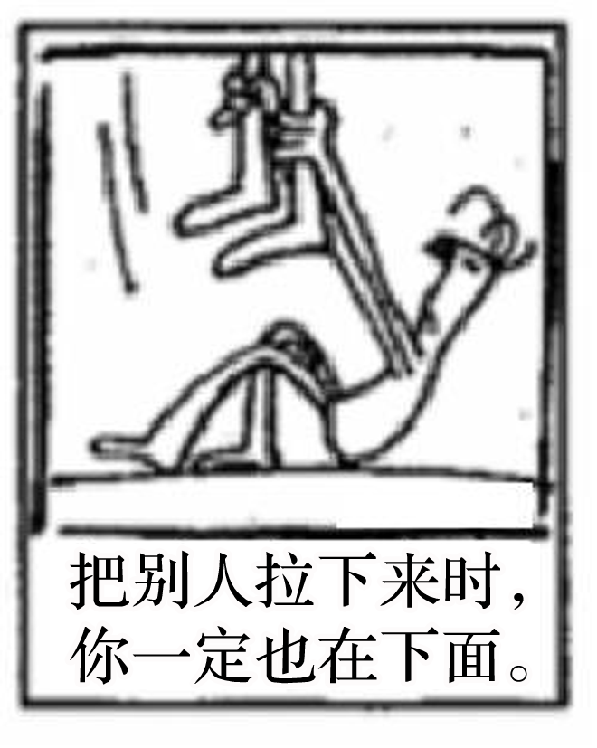
①要正确处理个人与他人的关系 ②个人的成长要善于抓住外部条件 ③加强思想道德修养，提高自身素质 ④社会条件是实现人生价值的基础
A．①② B．①③
C．②④ D．③④
答案 B
5．国家最高科学技术奖是中国科技界的最高荣誉，设立至今已有27位科学家获得此项殊荣。翻阅历届大师的先进事迹，不难发现，他们的成功惊人的一致：坚守理想、钟情事业，耐住寂寞、拒绝浮躁。这给我们的启示是( )
A．追求个性的发展是实现人生价值的重要基础
B．人既是价值的创造者，又是价值的享受者
C．追求真理需要远离社会生活、注重自我修养
D．人生价值的实现需要有坚定的理想信念的指引
答案 D

